V2: ДЕ 31 - Введение в анализ. Окрестность точки

I: (1)
S: Определить количество точек из указанных –0,1; 0; 0,2; 0,95; 1,05; 1,85, которые принадлежат –окрестности точки 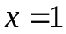 при 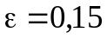
+ : 2

I: (2)
S: Определить количество точек из указанных 1,15; 2,1; 2,35; 1,95; –1,9; 2,15, которые принадлежат –окрестности точки 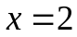 при 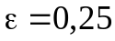
+ : 3

I: (3)
S: Определить количество точек из указанных 2,5; –2,5; 2,78; 3,25; 2,95; 3,05, которые принадлежат –окрестности точки 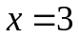 при 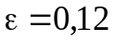
+ : 2

I: (4)
S: Определить количество точек из указанных 3,9; 4,02; 4,12; 3,45; 3,75; 4,95, которые принадлежат –окрестности точки 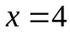 при 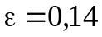
+ : 3

I: (5)
S: Определить количество точек из указанных –5,12; 4,9; 4,95; 5,05; 5,1; 5,2, которые принадлежат –окрестности точки 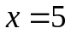 при 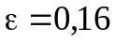
+ : 4

I: (6)
S: Определить количество точек из указанных 6; 6,25; 5,75; 6,05; 5,65; 6,2, которые принадлежат –окрестности точки 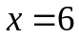 при 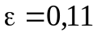
+ : 2

I: (7)
S: Определить количество точек из указанных 6,9; 7,02; 7,08; 6,79; 7,3; 8,15, которые принадлежат –окрестности точки 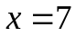 при 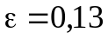
+ : 3

I: (8)
S: Определить количество точек из указанных 6,95; 7,81; 8,2; 9; –8; 7,99, которые принадлежат –окрестности точки 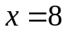 при 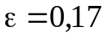
+ : 1

I: (9)
S: Определить количество точек из указанных 9,2; 8,95; 9,05; 8,8; 9,25; 9,3, которые принадлежат –окрестности точки 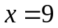 при 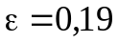
+ : 2

I: (10)
S: Определить количество точек из указанных 9,5; 9,75; 9,9; 10,05; 10,1; 10,2, которые принадлежат –окрестности точки 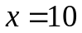 при 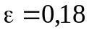
+ : 3

I: (11)
S: Определить количество точек из указанных 1,4; 1; 1,3; 1,7; 1,85; 1,5, которые принадлежат –окрестности точки 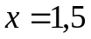 при
+ : 2

I: (12)
S: Определить количество точек из указанных 2,38; 2,3; 2,5; 2,65; 2,7; 2,45, которые принадлежат –окрестности точки 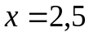 при
+ : 3

I: (13)
S: Определить количество точек из указанных 3,4; 2,9; 3,35; 3,65; 4; 3,55, которые принадлежат –окрестности точки 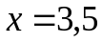 при
+ : 2
I: (14)
S: Определить количество точек из указанных 4,35; 4,72; 4,4; 4,45; 4,58; 4,7, которые принадлежат –окрестности точки 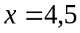 при
+ : 3

I: (15)
S: Определить количество точек из указанных 5,3; 5,65; 5,4; 5,55; 5,7; 5,75, которые принадлежат –окрестности точки 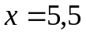 при
+ : 2

I: (16)
S: Определить количество точек из указанных 6,35; 6,3; 6,55; 6,7; 6,6; 7,22, которые принадлежат –окрестности точки 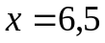 при
+ : 3

I: (17)
S: Определить количество точек из указанных 6,8; 7,25; 7,8; 7,85; 7,4; 7,45, которые принадлежат –окрестности точки 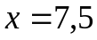 при
+ : 2

I: (18)
S: Определить количество точек из указанных 8,3; 8,45; 8,5; 8,65; 8,67; 8,7, которые принадлежат –окрестности точки 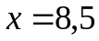 при
+ : 4

I: (19)
S: Определить количество точек из указанных 9,5; 8,45; 9,2; 9,75; 9,8; 9,63, которые принадлежат –окрестности точки 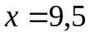 при
+ : 2

I: (20)
S: Определить количество точек из указанных 9,3; 10,25; 10,3; 10,65; 10,8; 11, которые принадлежат –окрестности точки 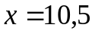 при 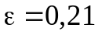
+ : 2

I: (21)
S: Определить количество точек из указанных 1,2; 1,38; 1,35; 1,1; 1,11; 1,4, которые принадлежат –окрестности точки 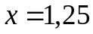 при
+ : 2

I: (22)
S: Определить количество точек из указанных 1,6; 1,65; 1,8; 1,62; 1,85; 1,9, которые принадлежат –окрестности точки 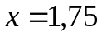 при
+ : 3
I: (23)
S: Определить количество точек из указанных 1,9; 2; 2,5; 2,51; 2,3; 2,35, которые принадлежат –окрестности точки 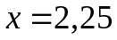 при
+ : 2

I: (24)
S: Определить количество точек из указанных 2,65; 2,7; 2,25; 2,4; 2,55; 2,8, которые принадлежат –окрестности точки 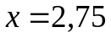 при
+ : 3

I: (25)
S: Определить количество точек из указанных 3; 3,1; 3,4; 2,95; 3,45; 4, которые принадлежат –окрестности точки 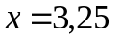 при
+ : 2

